SZKOLNY KLUB WOLONTARIATU
przy Szkole Podstawowej nr 2 z Oddziałami Dwujęzycznymi i Sportowymi im. Szarych Szeregów w Lidzbarku

„Człowiek jest wielki nie przez to, co posiada,
lecz przez to, kim jest;
nie przez to, co ma, lecz przez to, czym dzieli się z innymi.”
Jan Paweł II
Wolontariat
- to bezpłatne, świadome i dobrowolne działanie na rzecz innych, wykraczające poza więzi rodzinno-koleżeńsko-przyjacielskie.

WOLONTARIUSZ
– osoba pracująca na zasadzie wolontariatu.
Wolontariuszem może być każdy, w każdej dziedzinie życia społecznego, wszędzie tam, gdzie taka pomoc jest potrzebna.

Szkolny Klub Wolontariatu
- ma za zadanie pomagać najbardziej potrzebującym, reagować czynnie na potrzeby środowiska, inicjować działania w środowisku szkolnym i lokalnym, wspomagać różnego typu inicjatywy charytatywne, kulturalne i sportowe.

NASZE ZASADY
Jeżeli podczas zajęć lekcyjnych wykonujemy działania na rzecz wolontariatu, uzupełniamy braki w wiedzy spowodowane tą nieobecnością.
Dochowujemy tajemnicy dotyczącej podopiecznego.

Służymy pomocą innym wolontariuszom.

Przestrzegamy zasad zawartych w Regulaminie Klubu.
Szanujemy godność osobistą, dobre imię i własność osoby, której pomagamy.

Z godnością reprezentujemy szkołę i dbamy o jej dobre imię.

Systematycznie uczestniczymy w pracach Klubu, a także w spotkaniach i warsztatach.

Realizujemy cele i przestrzegamy założeń programowych Szkolnego Klubu Wolontariatu.

Jesteśmy słowni i wywiązujemy się ze swoich obowiązków w sposób rzetelny i uczciwy.

Obszary działania w roku szkolnym 2017/2018
SEKCJE STAŁE:
PROPAGOWANIE CZYTELNICTWA
KOORDYNATOR –MARZENA CZARNOMORZEC
SPOTKANIA Z SENIORAMI
KOORDYNATOR – JUSTYNA SZOSTEK
POMOC W ORGANIZACJI PRZEDSIĘWZIĘĆ SPORTOWYCH
KOORDYNATOR – MAŁGORZATA WRZOSEK

PORZĄDKOWANIE MIEJSC PAMIĘCI NARODOWEJ
KOORDYNATOR – MAŁGORZATA WRZOSEK
OPIEKA NAD BEZDOMNYMI ZWIERZĘTAMI
KOORDYNATOR – DOROTA KALINOWSKA-SOSNOWSKA
POMOC UCZNIOM W NAUCE
KOORDYNATORZY – BARBARA SKUZA, ELŻBIETA OJDOWSKA, ANNA PONIEWAŻ, MAŁGORZATA WRZOSEK

PORZĄDKOWANIE MIEJSC PAMIĘCI NARODOWEJ
PAŹDZIERNIK 2017
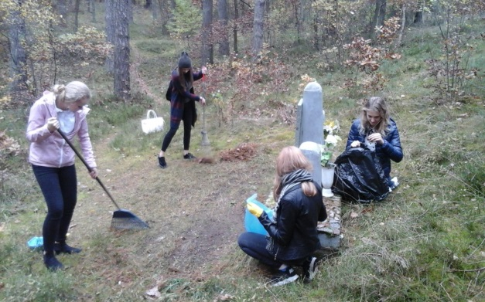
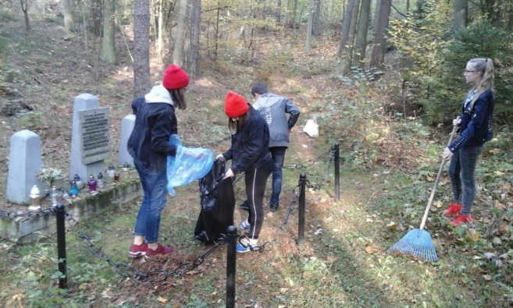
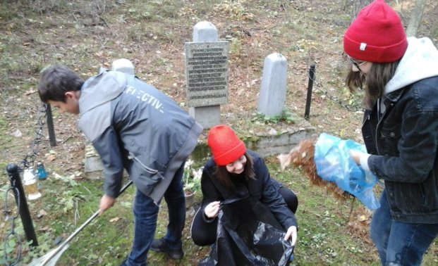
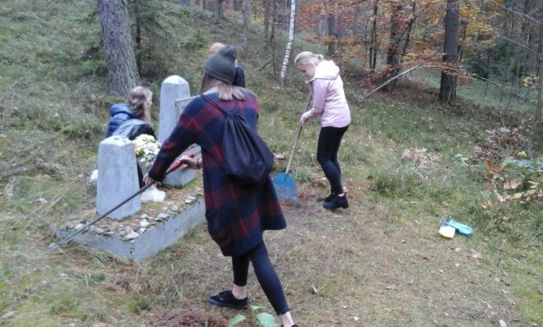
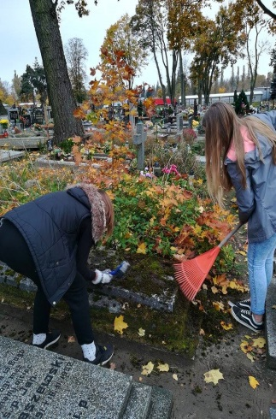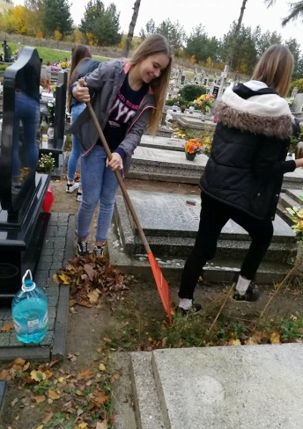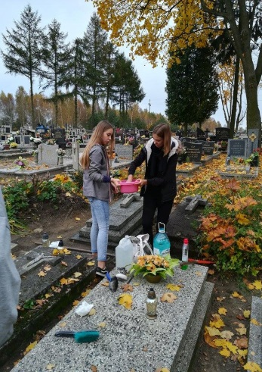

POMOC W ORGANIZACJI PRZEDSIĘWZIĘĆ SPORTOWYCH
XII Otwarte Długodystansowe Mistrzostwa Polski im. Ryszarda Folgarta, Wyścigi Smoczych Łodzi
07.10.2017
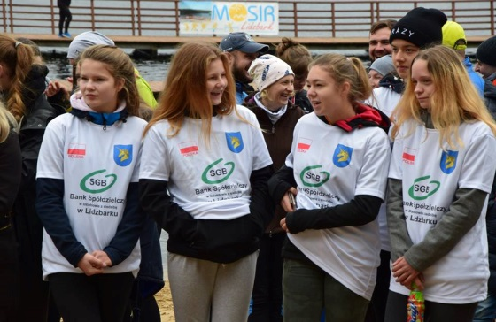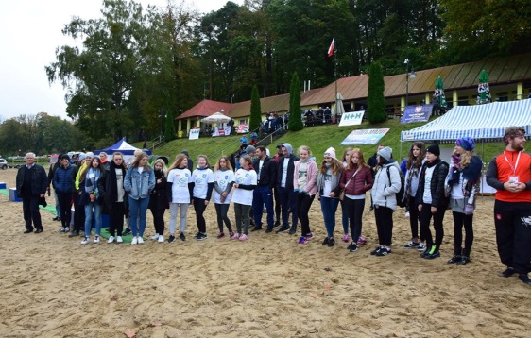
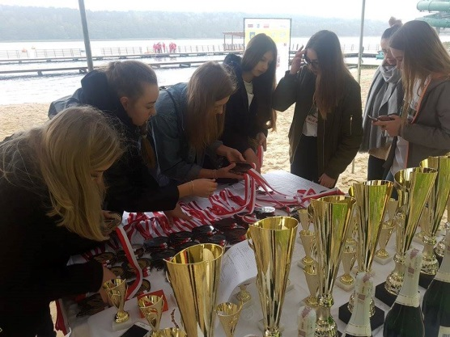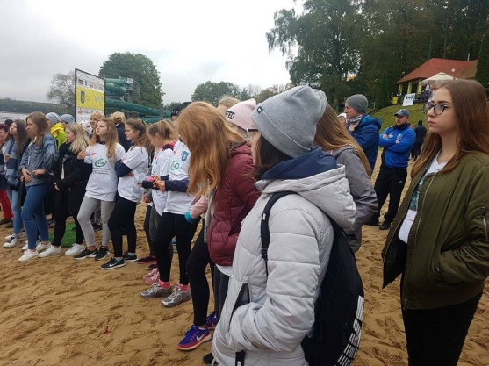

Mistrzostwa Nordic Walking o Puchar Burmistrza Lidzbarka 22.10.2017
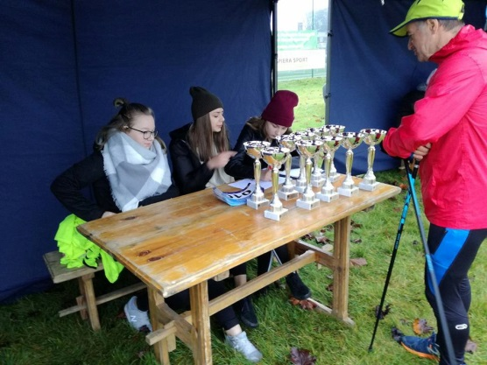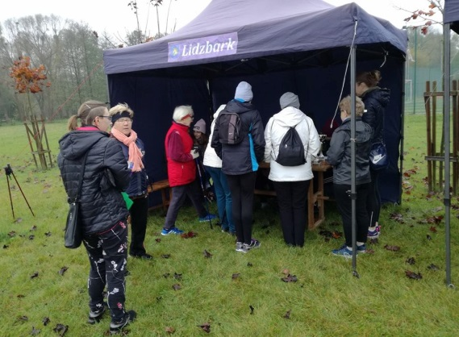
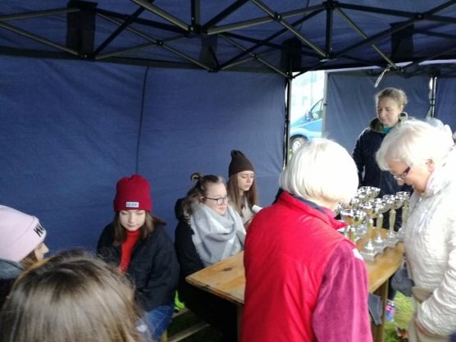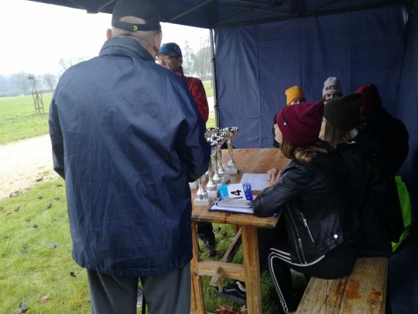
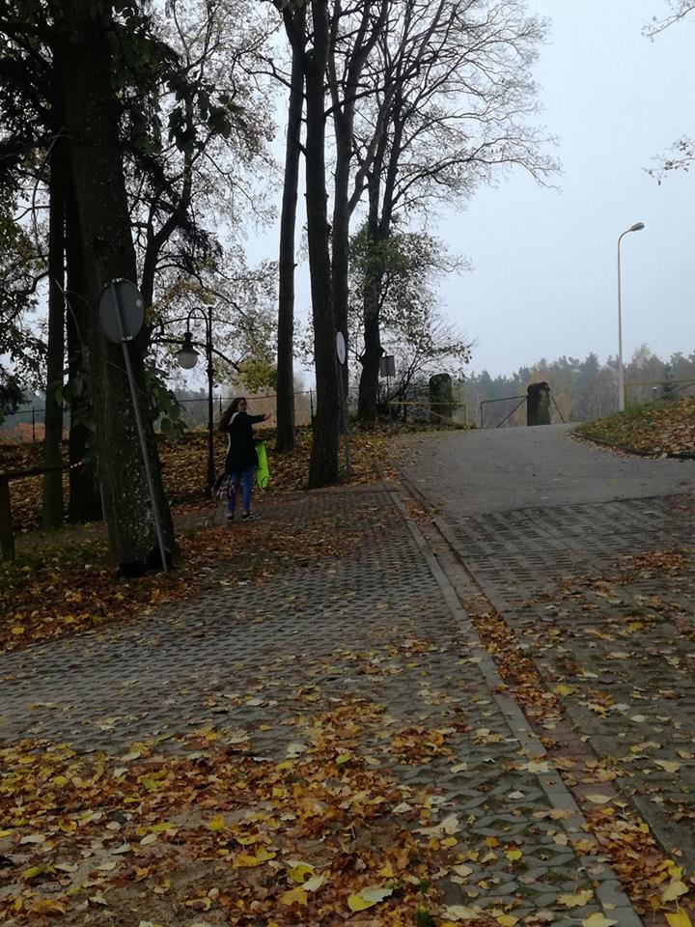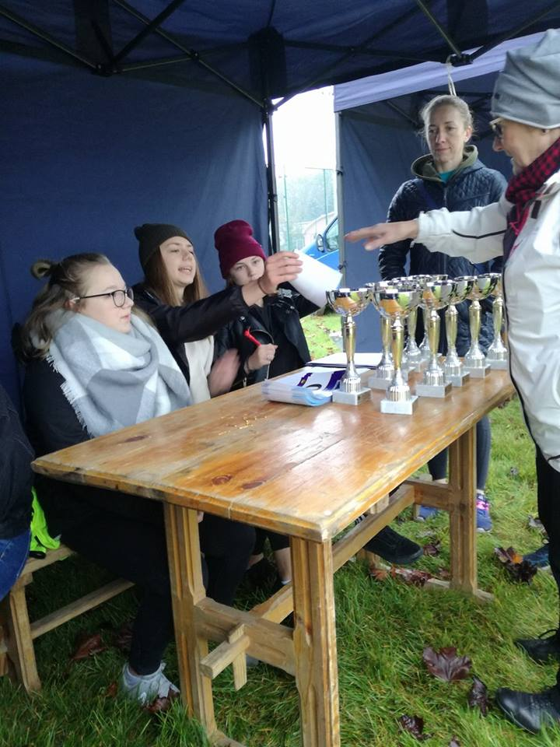
AKCJE DORAŹNE
POMOC FUNDACJI „DZIEWCZYNKA Z ZAPAŁKAMI”
październik 2017

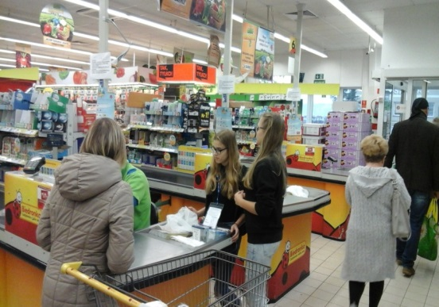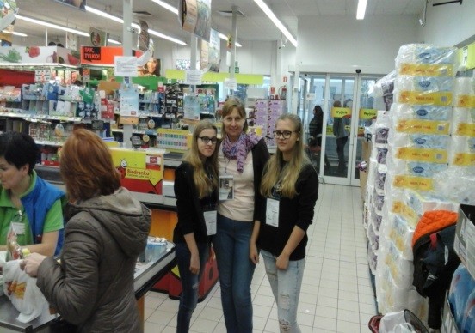
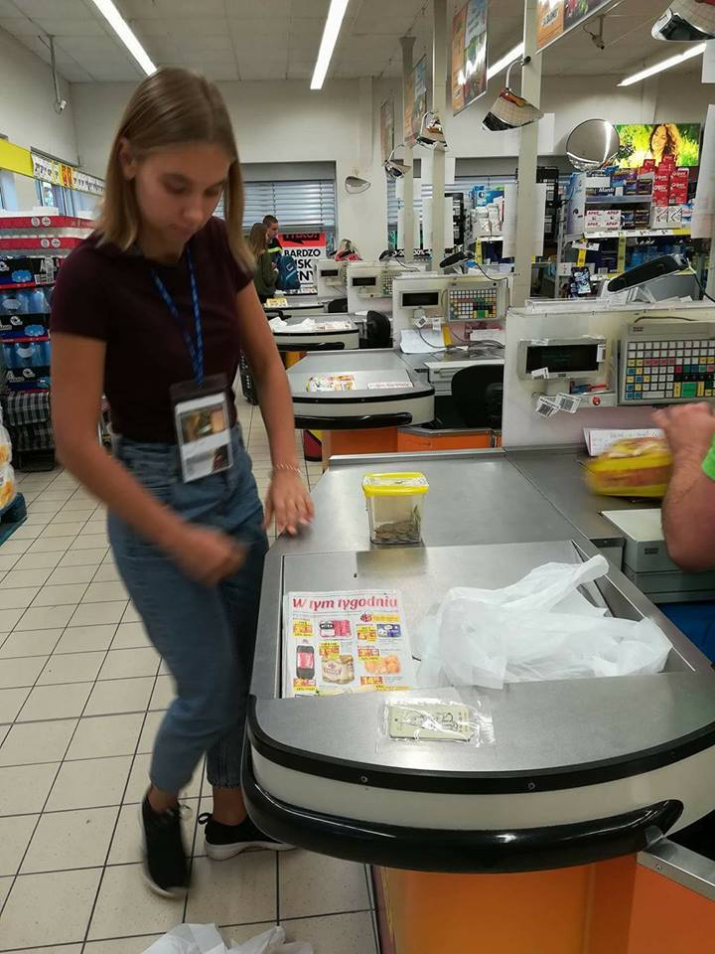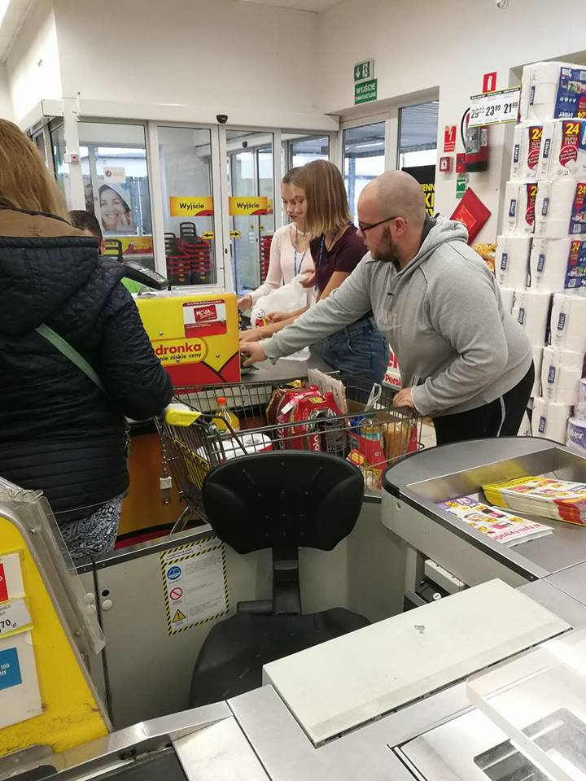

POMOC UCZNIOM W NAUCE
WSPIERAMY NAJMŁODSZYCH W ŚWIETLICY SZKOLNEJ
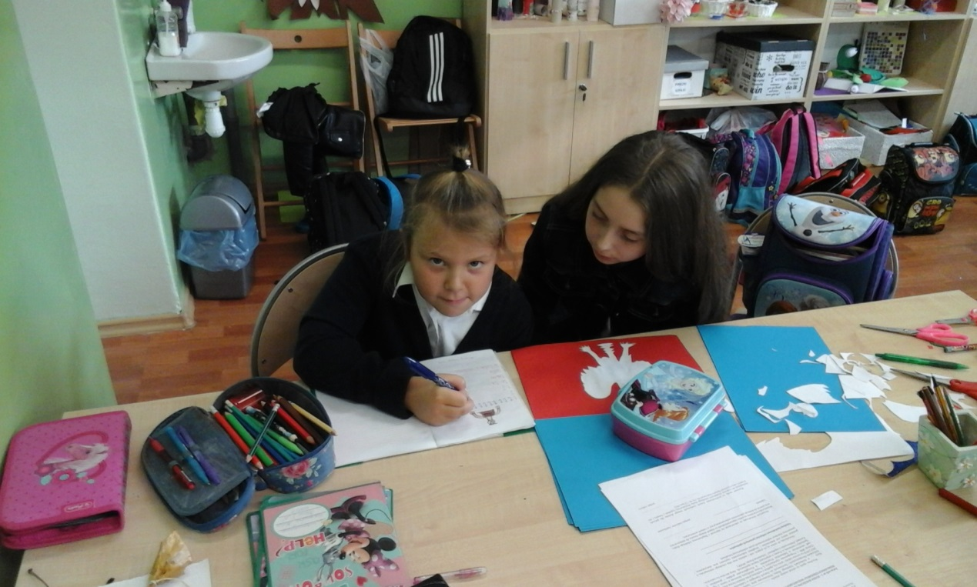
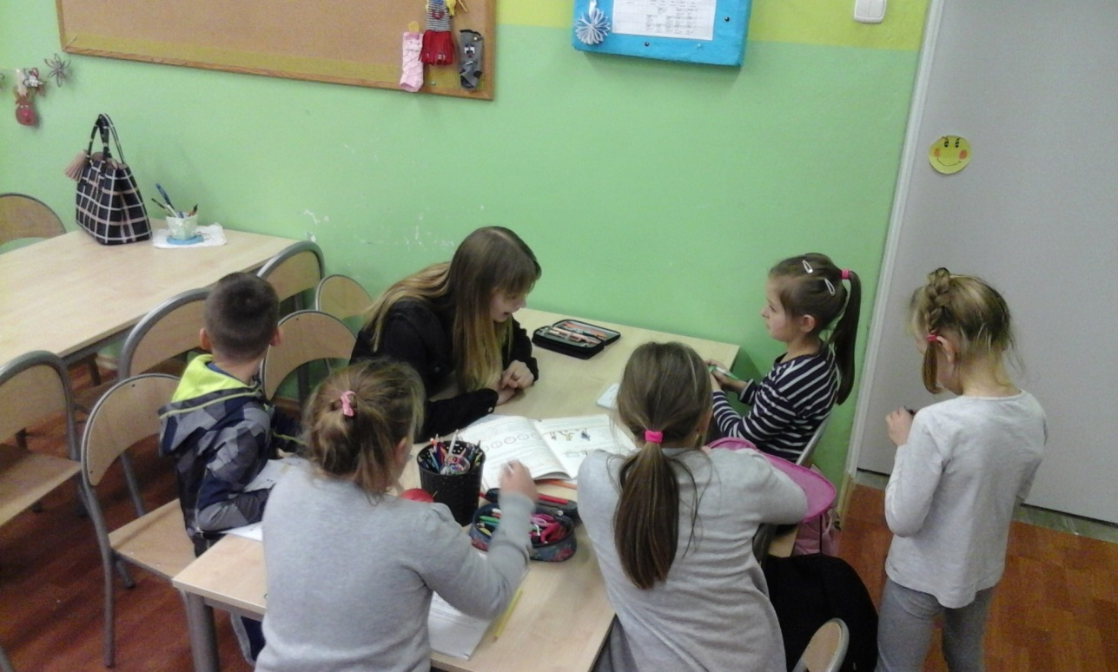
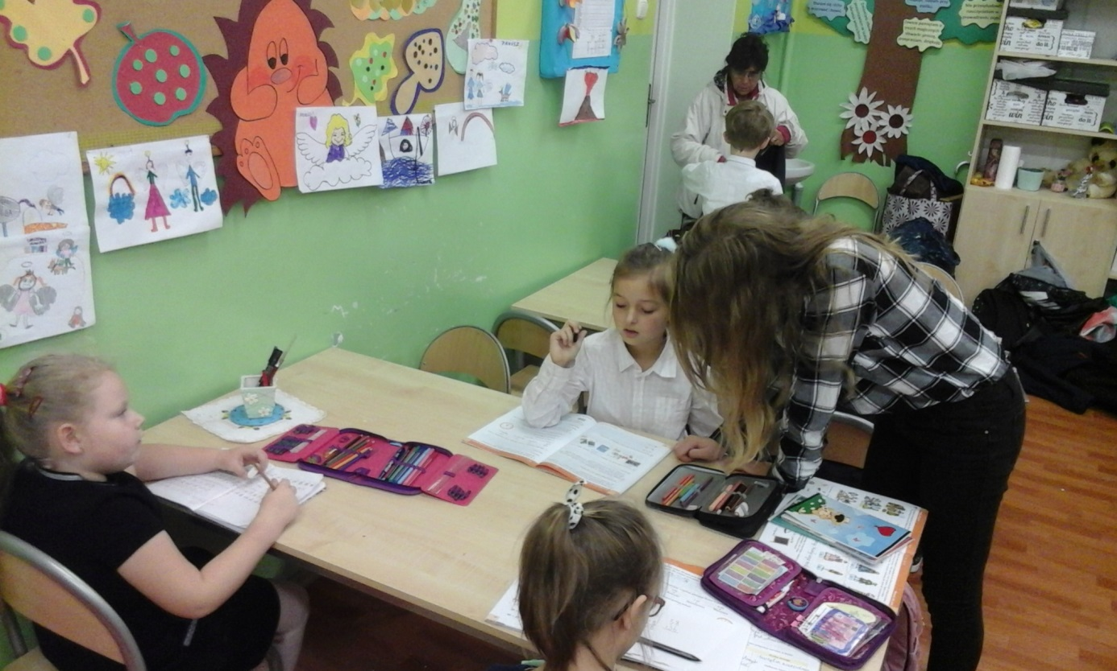
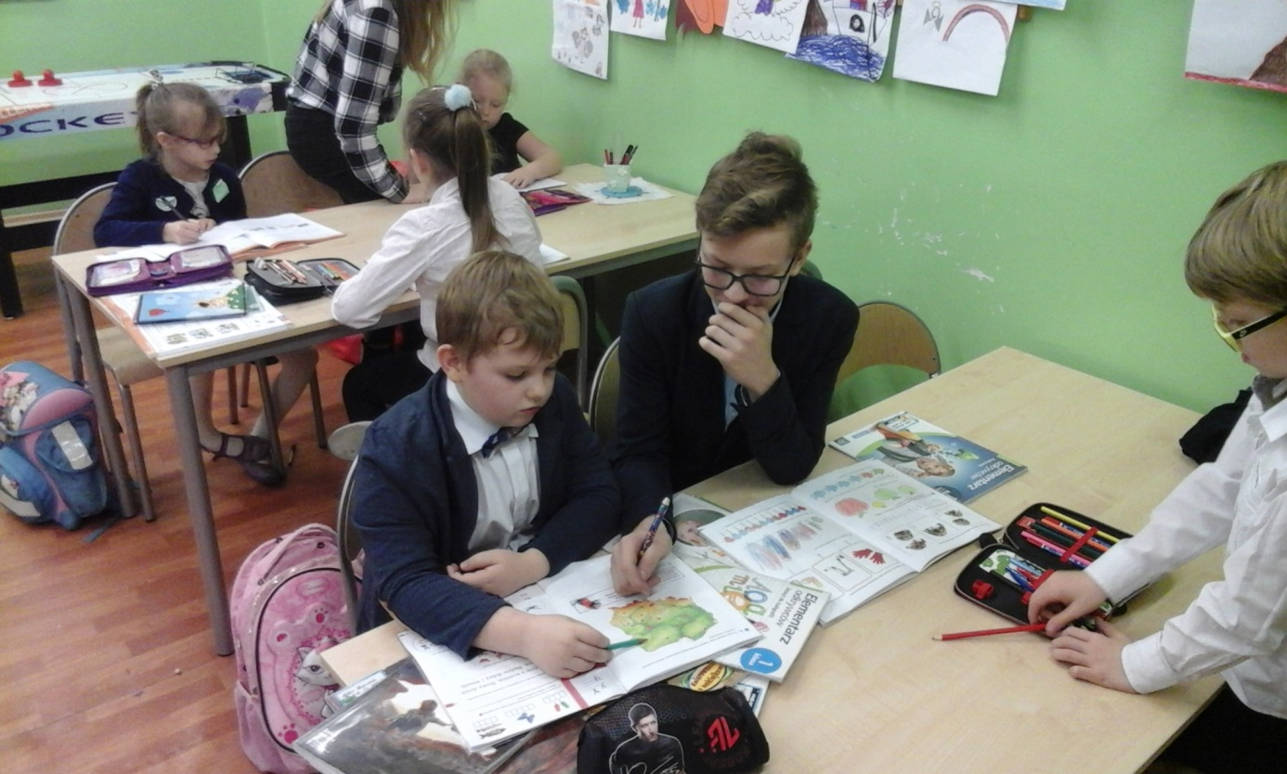
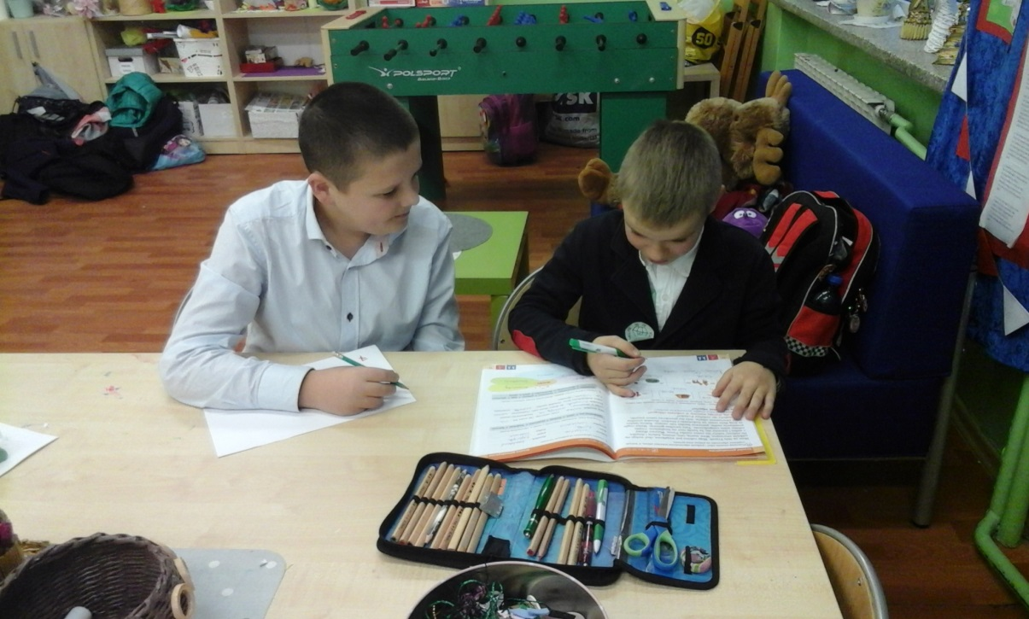

OPIEKA NAD BEZDOMNYMI ZWIERZĘTAMI
DYŻURY W LIDZBARSKIM PRZYTULISKU
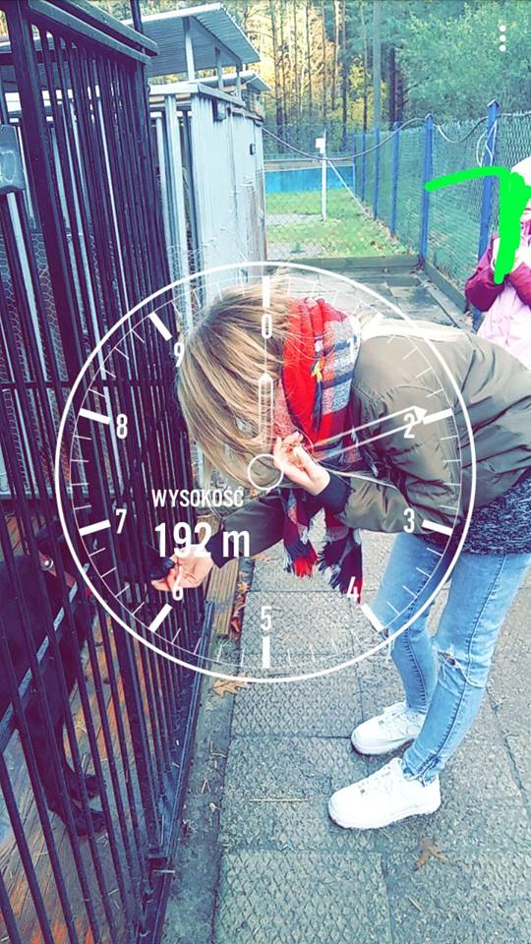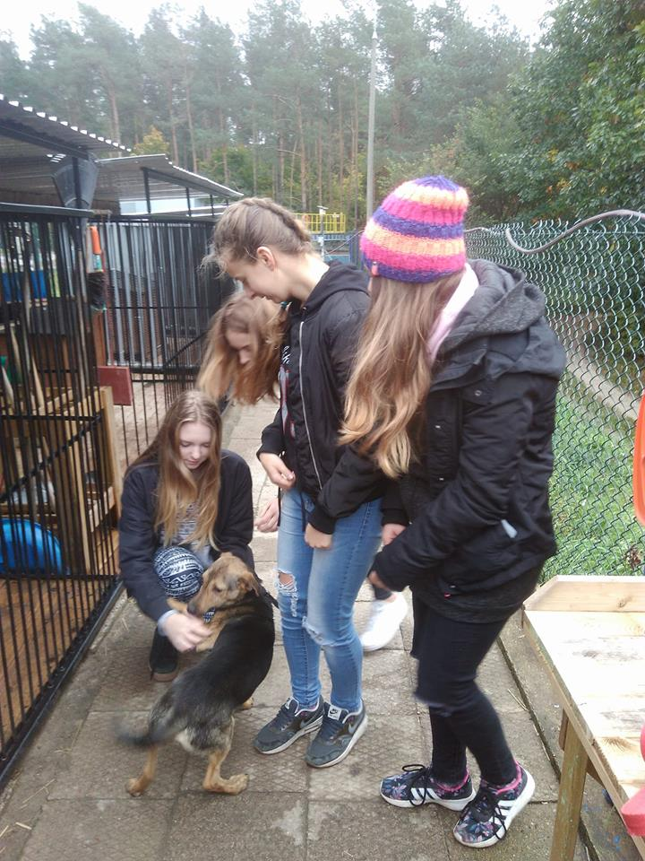
PROPAGOWANIE CZYTELNICTWA
CZYTAMY PRZEDSZKOLAKOM
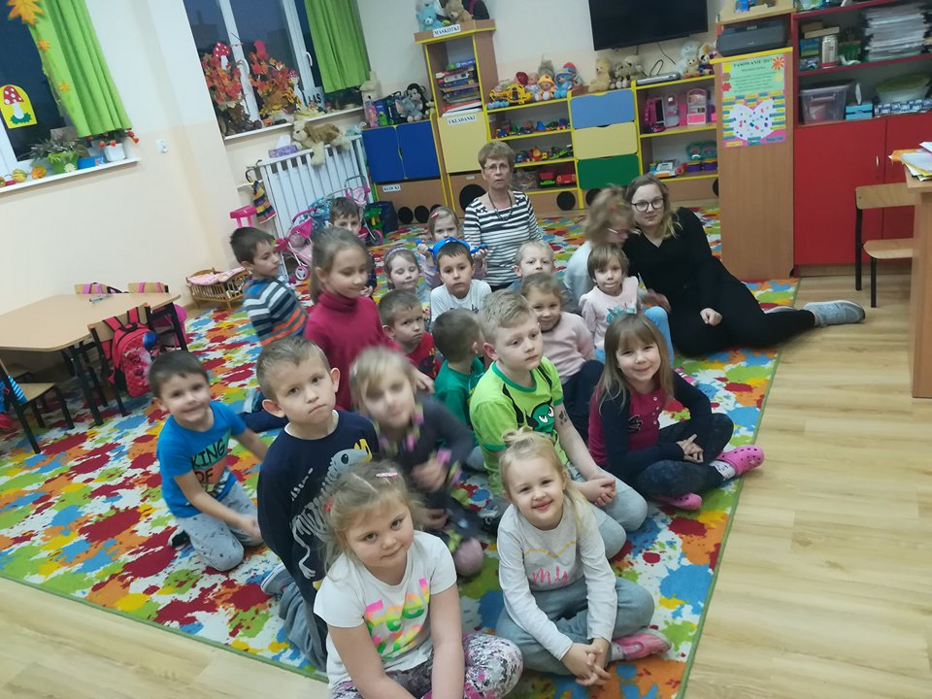

SPRAWOZDANIE Z DZIAŁALNOŚCI
SZKOLNEGO KLUB WOLONTARIATU
ROK SZKOLNY 2016/2017

W roku szkolnym 2016/2017 Szkolny Klub Wolontariatu rozpoczął działalność pod nadzorem nauczycielek: Marzeny Czarnomorzec, Barbary Skuzy, Jolanty Szczepaniak i Małgorzaty Wrzosek. Chęć udziału zgłosiło 52 uczniów. Na początku roku szkolnego opracowano plan pracy oraz cele i założenia SKW. Opiekunki przygotowały szkolenie wprowadzające w tematykę i ideę wolontariatu.
Do SKW uczniowie zgłaszali się z własnej, nieprzymuszonej woli, odpowiadając tym samym na swoje wewnętrzne potrzeby. Warunkiem była pisemna zgoda rodzica na świadczenie przez dziecko pracy, którą samo wybierało. Szkolny wolontariat działał zgodnie z ustawą z dnia 24 kwietnia 2003 r. o działalności pożytku publicznego i o wolontariacie, opublikowanej w Dz.U. Nr 96 poz. 873.
SKW stworzył roczny plan pracy, który pomagał opiekunom w koordynowaniu działań klubu oraz monitorowaniu jego rozwoju. Dzięki planowaniu podjęte przez wolontariuszy działania były spójne z potrzebami środowiska szkolnego i lokalnego.
W celu sprawnej komunikacji pomiędzy opiekunkami i wolontariuszami utworzony został profil SKW na portalu Facebook.
CELE SZCZEGÓŁOWE REALIZOWANEGO PROGRAMU:
• Zapoznanie młodzieży z ideą wolontariatu oraz jej propagowanie;
• Uwrażliwienie na cierpienie, samotność i potrzeby innych;
• Kształtowanie postaw prospołecznych;
• Rozwijanie empatii, zrozumienia;
• Inspirowanie do aktywnego spędzania czasu wolnego;
• Kreowanie roli szkoły jako centrum lokalnej aktywności;
• Wzbogacanie tradycji szkoły zgodnie z założeniami programu wychowawczego;
• Angażowanie się w działania na rzecz społeczności szkolnej i lokalnej, tworzenie więzi ze środowiskiem;
• Zawieranie głębokich, wartościowych przyjaźni;
• Kształtowanie umiejętności działania zespołowego;
• Współdziałanie z organizacjami społecznymi i młodzieżowymi;
• Dawanie możliwości wykorzystania własnych umiejętności i doświadczeń;
• Rozwijanie zainteresowań;
• Zdobywanie doświadczenia w nowych dziedzinach;
• Wspieranie ciekawych inicjatyw młodzieży szkolnej;
W tym roku szkolnym SKW, mając na uwadze potrzeby społeczności lokalnej, podjął następujące działania w poszczególnych sekcjach:
I. MIĘDZYPOKOLENIOWE SPOTKANIA Z OSOBAMI STARSZYMI W DZIENNYM DOMU „SENIOR-WIGOR” W LIDZBARKU:
- przygotowanie montażu słowno-muzycznego z okazji: Święta Niepodległości, Bożego Narodzenia, Dnia Świętego Walentego, Dnia Kobiet,
- pomoc w organizacji obchodów rocznicy powstania Dziennego Domu „Senior-Wigor”,
- prezentacja projektu o tematyce regionalnej.

II. PODZIEL SIĘ WIEDZĄ - POMOC W NAUCE:
- Cykliczne spotkania z uczniami w celu udzielenia pomocy głównie z matematyki i języka angielskiego.

III. „KTO CZYTA, ŻYJE PODWÓJNIE” - PROPAGOWANIE CZYTELNICTWA:
- Regularne czytanie przedszkolakom i uczniom z zerówek.
- Pomoc w organizacji Maratonu Czytania.
- Udział w happeningu promującym czytelnictwo.
- Rozpowszechnianie czytelnictwa wśród gimnazjalistów i społeczności Lidzbarka (akcje: „ Podrzucamy książki”, „Wiersze w mieście”).

IV. BĄDŹ PRZYJACIELEM ZWIERZĄT - WSPÓŁPRACA ZE STOWARZYSZENIEM „PSIA PRZYSTAŃ”:
- Dyżury młodzieży pod opieką rodziców i opiekunek SKW w lidzbarskim Przytulisku.
- Zbiórka karmy na rzecz bezdomnych zwierząt.
- Włączanie się w akcje organizowane na rzecz Przytuliska (zbiórka fantów na kiermasz bożonarodzeniowy, pomoc w organizacji „Biegu na Sześć Łap”).

V. BĄDŹ WIERNY DZIEDZICTWU NARODOWEMU:
- sprawowanie opieki nad miejscami walk i męczeństwa Narodu Polskiego (porządkowanie pomników),
- podejmowanie działań upamiętniających Żołnierzy Wyklętych (zorganizowanie w szkole happeningu upamiętniającego Niezłomnych, pomoc w organizacji Biegu Pamięci Żołnierzy Wyklętych „Tropem Wilczym”),
- udział w obchodach Dni Patrona Miasta,
- realizacja projektu „ Świadkowie historii w naszej miejscowości”,
- udział w uroczystości pogrzebowej Kazimierza Komoszyńskiego - ostatniego i najmłodszego żołnierza plutonu Andrzeja Różyckiego „Zjawy”, działającego na Ziemi Lubawskiej.
- rozpropagowanie akcji „Wywieś Flagę!” (rozdawanie ulotek podczas Wielkiej Majówki nad Welem) .

Ponadto wolontariusze włączali się w liczne akcje doraźne, m.in.:
- Zbiórka nakrętek na rzecz Fundacji "Przyszłość dla Dzieci",
- VI Powiatowa Olimpiada Sportowa Przedszkolaków,
- Zbiórka na rzecz Szlachetna Paczka – akcji Stowarzyszenia WIOSNA,
- Mikołajki 2016 w Lidzbarku,
- Jarmark Bożonarodzeniowy,
- Wystawa Wielkanocna,
- WOŚP,
- Zbiórka makulatury w ramach akcji „Przywróćmy Dzieciom Uśmiech”,
- Pomoc w organizacji II Biegu Majowego „Lidzbarska 10-tka”,
- Pomoc w organizacji Maratonu Rowerowego,
- Sprzedaż Baśniowych Zapałek na realizację celów statutowych Fundacji „Dziewczynka z zapałkami”,
- Pomoc w organizacji Triathlon Energy w Lidzbarku - imprezy odbywającej się pod patronatem Marszałka Warmińsko - Mazurskiego Gustawa Marka Brzezina i Starosty Powiatu Działdowskiego.

Praca gimnazjalistów w SKW miała korzystny wpływ na zmiany ich postaw, gdyż przygotowywała młodzież do aktywnego uczestniczenia w życiu społecznym i obywatelskim, rozwijała ich zainteresowania, umiejętności społeczne, a przede wszystkim niosła ze sobą wiele wartości wychowawczych, kształtujących kreatywność, odpowiedzialność, wrażliwość i otwartość na drugiego człowieka. Ponadto sprawne funkcjonowanie SKW dało możliwość nawiązania przez szkołę współpracy z następującymi placówkami, organizacjami i instytucjami:
- Przedszkole Miejskie w Lidzbarku,
- Liceum Ogólnokształcące im. K.K. Baczyńskiego w Lidzbarku,
- Dzienny Dom „Senior-Wigor” w Lidzbarku,
- Miejsko-Gminny Ośrodek Sportu i Rekreacji w Lidzbarku,
- Placówka Opiekuńczo - Wychowawcza ‘Mario” w Lidzbarku
- Stowarzyszenie Psia Przystań w Lidzbarku,
- Fundacja Przyjazny Świat Dziecka,
- Fundacja „Dziewczynka z zapałkami”,
- Fundacja "Przyszłość dla Dzieci”,
- Stowarzyszenie WIOSNA,
- Energy Events.

Wnioski do dalszej pracy:
- Propagowanie wśród społeczności szkolnej motta Szkolnego Klubu Wolontariusza „Aby samemu stać się lepszym, nie musisz czekać na lepszy świat";
- Rozreklamowanie wolontariatu poprzez plakaty i apel z okazji Dnia Wolontariusza;
- Kontynuacja działań podjętych w roku szkolnym 2016/2017 i utworzenie nowej sekcji proekologicznej;
- Kontynuacja współpracy z wyżej wymienionymi placówkami i organizacjami ;
- Nawiązanie współpracy z nowymi placówkami i organizacjami;
- Przyłączenie się do konkursów propagujących wolontariat.

